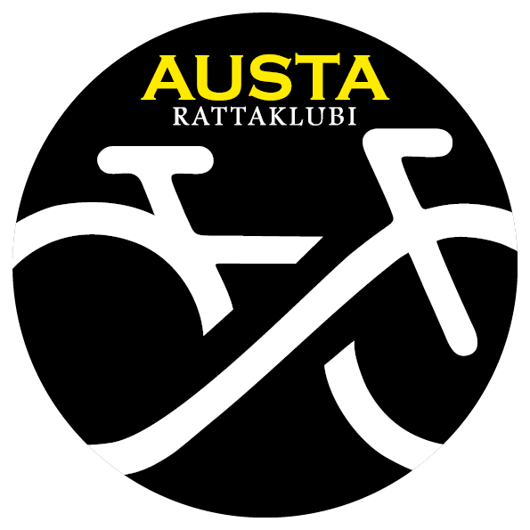

TRANSPORDIAMET
info@transpordiamet.ee

15. juuni 2026

TAOTLUS

Austa Rattaklubi soovib kooskõlastada 25. juulil 2026 toimuva Eesti maastikurataste sarivõistluse Estonian Cup Elva etapi korraldamist.

LISA 1 – 8 Liiklisskeem

Lugupidamisega,

/allkirjastatud digitaalselt/

Avely Austa

Austa Rattaklubi
Juhatuse liige
Tel +372 55 622 399
info@austa.ee

Austa Rattaklubi / reg nr. 80575708 / Väike-Tähe 1, Elva linn / +3725184892 / info@austa.ee / EE397700771004690091 LHV Pank

